福建省肿瘤医院组织标本存储柜（密集柜）项目招标采购公告
一、招标项目概况和范围
- 项目名称：福建省肿瘤医院组织标本存储柜（密集柜）项目
- 项目地点：福马路420号。
- 招标范围和内容：见附件。
- 预算价：12.5万元。
- 质保期：贰年，自项目竣工验收合格之日算起。
二、投标人资格要求及审查办法
- 满足《中华人民共和国政府采购法》第二十二条规定。
- 落实政府采购政策需满足的资格要求。
- 委托代表人资格证明书（附法人及委托人身份证）。
- 依法缴纳税收的相关材料（税务机构出具的投标人在报价截止前六个月任意一个月的依法缴纳税收的证明，或者提交从税务机构网上下载的依法缴纳税收情况证明）和依法缴纳社会保障资金的相关材料（报价截止前六个月任意一个月社保机构出具的社保缴费证明并加盖证明专用章，或者提交从社保机构网上下载的社保缴交情况证明）
- 参加本次活动前三年内，在经营活动中没有重大违法违规记录的承诺。
- 资格审查采用方式：资格后审。
- 本招标项目不接受联合体投标，不接受备选投标方案，不允许分包。
- 投标人应通过“信用中国（www.creditchina.gov.cn)”、“中国政府采购网(www.ccgp.gov.cn)”查询并打印相应的信用记录。
- 投标人应对投标文件资料的真实性负责，招标人在授予合同之前有权对其投标文件资料进行核实，如发现所提交的资料不真实，招标人将视其为以弄虚作假方式骗取中标，其中标无效，若给招标人造成损失的，应依法承担赔偿责任，并列入医院供应商黑名单，院方有权在今后采购活动中拒绝接受其投标材料。
上述提供材料均须加盖公章。
三、招标文件的获取
- 本招标项目不采用电子招投标。
- 凡有意参加投标者，均可在福建省肿瘤医院官网（https://www.fjzl.com.cn）下载与本项目相关的招标信息（包括招标文件、招标文件补充说明等），并于2023年7月26日至2023年8月1 日(节假日除外)8：00-12：00或14：30-17：30，携带加盖公章的营业执照复印件、介绍信前往福建省肿瘤医院总务科报名。
项目联系人：陈女士 联系电话：0591-62752801
四、答疑截止时间
投标人若要求澄清招标文件，应在获取招标文件截止时间后的2个工作日内提出，招标人将随时解答。
五、投标文件的要求及递交
- 投标文件正本壹份,副本壹份胶装并密封加盖投标人公章。投标文件未胶装密封将导致其投标文件被拒绝。
- 投标文件递交的截止时间： 2023年8月2日9:00，提交地点为福建省肿瘤医院总务科，未送达指定地点或逾期送达者拒收。
六、开标评标时间地点
- 开标时间：2023年8月2日9:00时
- 评标时间：开标后即开始评标。
- 地点：福建省肿瘤医院科研楼一楼会议室
备注：
- 未参加报名的潜在投标人，其投标文件将被拒绝。
- 若有涉及招标文件内容更正，请各潜在投标人密切关注福建省肿瘤医院官网通知，以最新公告为准。
八、评标原则及办法
- 评标活动遵循公平、公正、科学和择优的原则。
- 评标方法：综合评分。
- 投标人之间有相互串通投标、弄虚作假等违规行为者，将作废标处理，并在我院未来的项目招标中被拒绝接受投标。
九、合同条款内容及签订
- 合同专用条款内容依照国家规范文本，合同通用条款内容解释依照国家规范文本。
- 合同签订：中标人在接到中标通知后3天内，应派代表与招标人联系，商讨签订合同事宜。
十、付款方式与条件
项目验收完成后，支付100%合同款。
十一、其他未详尽事宜
依照国家政府采购有关规定。
十二、监督电话
在采购报名、采购调研等采购过程中有任何异议，可联系我院监督科室。电话：83660063-8407；83660063-8467。

福建省肿瘤医院
2023年7月25日

报价内容一览
项 目 名 称 | 招标方式 | 控制价 | 数量 | 采购内容及规格型号 | 交货形式
组织标本存储柜（密集柜）采购项目 | 综合评分 | 12.5万 | 16单元 | 详见附件 | 交钥匙形式
备注：
1）如双方对招标内容产生歧义，最终解释权为采购人。

附件：
一、移动式病理蜡块标本存放单元
（一）设备概况
1、设备名称：移动式病理蜡块标本存放单元
2、设备数量：12单元。（共存蜡块≥38.4万块）
3、★规格：（±1%）900*520*2050mm(每单元内含8层蜡块柜，1层档案存放层)。
（二）、性能指标：
1、选材：移动式存放柜整体选材为冷轧钢板，表面静电粉末喷塑。
2、工艺：
A.柜体采用焊接技术无折弯无焊点.
B.满载运行平稳且移动前后同步，手柄摇动轻松自如。
C.高承载力底盘及防腐蚀地轨，地轨铺设采用每排每节式。
D.移动时，抽屉无自动打开或脱落现象。
3、零部件材料厚度为：
名称 | 配置 | 规格型号 | 技术参数 | 采用标准 | 性能说明
轨道 | 轨道座 | δ=3.5 | 冷轧钢板 | GB710 | 表面静电喷塑，喷塑前经严格去油、除锈、磷化处理（下同）
轨道 | 轨道 | 20×20 | 实心方钢 | GB699 | 表面静电喷塑，喷塑前经严格去油、除锈、磷化处理（下同）
底盘 | 底梁、轴承档 | δ=3.0 | 冷轧钢板 | GB710 | 底盘采用整体焊接，钢性足，不变形，表面喷塑
架体 | 立柱 | δ=1.5 | 冷轧钢板 | GB710 | 架体结实、坚固、设计新颖，安装规范，层数和间距自由调整，表面喷塑。
架体 | 搁板 | δ=1.0 | 冷轧钢板 | GB710 | 架体结实、坚固、设计新颖，安装规范，层数和间距自由调整，表面喷塑。
架体 | 挂板 | δ=1.0 | 冷轧钢板 | GB710 | 架体结实、坚固、设计新颖，安装规范，层数和间距自由调整，表面喷塑。
门面 | 门板 | δ=1.0 | 冷轧钢板 | GB710 | 门面平整，表面亚光喷塑
侧护板 | 侧面板 | δ=1.0 | 冷轧钢板 | GB710 | 表面平整，设计新颖，亚光喷塑
4、移动式病理蜡块标本存放单元内置蜡块柜：
4.1规格：（±1%）W403×D478×H1625mm（上下分4层）。
4.2采用1.2㎜冷轧钢板，箱体0.8㎜冷轧钢板，抽屉0.8㎜冷轧钢板，柜体表面处理脱脂除油、锌系磷化、粉末喷涂。
▲4.3 四层蜡块柜可放标准蜡块≥1.6万块，蜡块储存装置均为标准件，抽屉可自由互 换，双抽屉设计，三截钢珠式静音滑轨，内部有塑料蜡块中转盒，中转盒尺寸为392*330*30mm （±1%），每盒体＞10格。用于存放标准包埋盒蜡块。
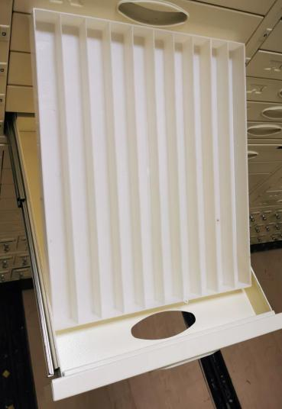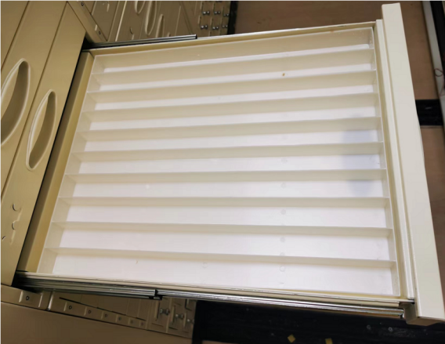
4.4蜡块柜抽屉采用三截钢珠式静音滑轨，有可靠的联锁装置，柜体一次成型无焊点和焊缝，防脱落保护装置。有防虫蛀防腐蚀的设计。暗锁功能,防止抽屉由于柜子移动而使抽屉滑出导致标本掉落损坏
▲4.5.病理标本柜抽屉需与病理科科室内标本暂存柜柜体尺寸款式相同，箱体及抽屉可以互换，实现产品无缝对接，满足科室实际使用需求。
二、移动式病理切片标本存放单元
（一）设备概况
1、设备名称：病理切片标本存放单元
2、设备数量： 4单元。（共存玻片≥48万张）
3、★规格：（±1%）900*520*2050mm(每单元内含12层切片柜，1层档案存放层)。
（二）、性能指标：
1、选材：移动式存放柜整体选材为冷轧钢板，表面静电粉末喷塑。
2、工艺：
A.柜体采用焊接技术无折弯无焊点.
B.满载运行平稳且移动前后同步，手柄摇动轻松自如。
C.高承载力底盘及防腐蚀地轨，地轨铺设采用每排每节式。
D.移动时，抽屉无自动打开或脱落现象。
3、零部件材料：
名称 | 配置 | 规格型号 | 技术参数 | 采用标准 | 性能说明
轨道 | 轨道座 | δ=3.5 | 冷轧钢板 | GB710 | 表面静电喷塑，喷塑前经严格去油、除锈、磷化处理（下同）
轨道 | 轨道 | 20×20 | 实心方钢 | GB699 | 表面静电喷塑，喷塑前经严格去油、除锈、磷化处理（下同）
底盘 | 底梁、轴承档 | δ=3.0 | 冷轧钢板 | GB710 | 底盘采用整体焊接，钢性足，不变形，表面喷塑
架体 | 立柱 | δ=1.5 | 冷轧钢板 | GB710 | 架体结实、坚固、设计新颖，安装规范，层数和间距自由调整，表面喷塑。
架体 | 搁板 | δ=1.0 | 冷轧钢板 | GB710 | 架体结实、坚固、设计新颖，安装规范，层数和间距自由调整，表面喷塑。
架体 | 挂板 | δ=1.0 | 冷轧钢板 | GB710 | 架体结实、坚固、设计新颖，安装规范，层数和间距自由调整，表面喷塑。
门面 | 门板 | δ=1.0 | 冷轧钢板 | GB710 | 门面平整，表面亚光喷塑
侧护板 | 侧面板 | δ=1.0 | 冷轧钢板 | GB710 | 表面平整，设计新颖，亚光喷塑
- 移动式病理蜡块标本存放单元内置切片柜：
4.1.规格：（±1%）W403×D478×H1625mm（上下分12层）。
4.2. 框架采用1.2㎜冷轧钢板，箱体0.8㎜冷轧钢板，抽屉0.8㎜冷轧钢板，柜体表面处理脱脂除油、锌系磷化、粉末喷涂。
4.3.上下12层共七十二抽，每个抽屉可放标准玻片≥900张，可放标准切片≥6万张，每个抽屉可自由互换，箱体框架折边处满焊打磨无毛刺，且每层柜体均有加强筋、抽屉的防脱落保护装置及水平调节装置；拉手采用镀铬拉手，插槽：金属开模插槽；标签槽：一体化冲压成型；抽屉前面有目录卡，在装满玻片情况下，抽屉抽拉轻巧无噪音、不变形。
▲4.4.抽屉内置暗锁功能,防止抽屉由于柜子不平和移动而使抽屉滑出导致标本掉落损坏，每个切片抽屉内置塑料T型分隔条，用于存放标准玻片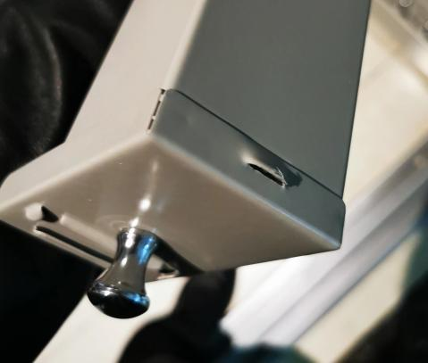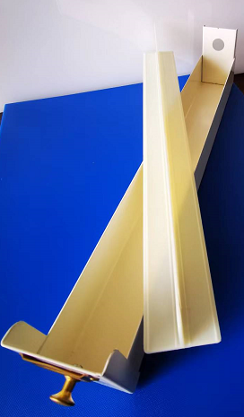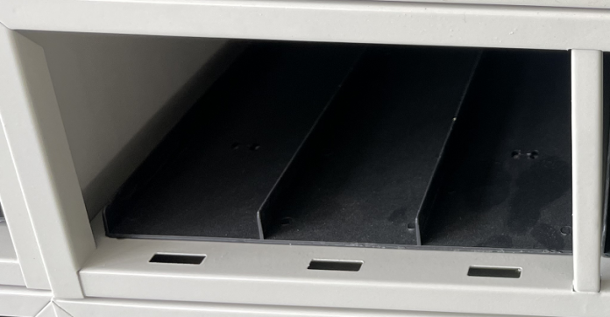
▲4.5.滑道使用工程塑料一次成型板式滑道,（滑槽尺寸：（±1%）387*185*22mm）传动，滑槽固定方式为四点卡扣式。抽拉更顺畅,且常年使用也不会出现抽底掉漆等现象；
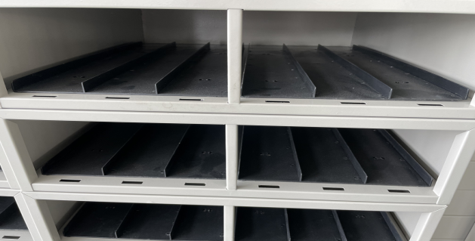
▲4.6.病理标本柜抽屉需与病理科科室内标本暂存柜柜体尺寸款式相同，箱体及抽屉可以互换，实现产品无缝对接，满足科室实际使用需求。

评分方式：（潜在投标人需提供偏离表）
评分标准 满分100分
A.技术项 满分为55分。
评标项目 | 评标分值 | 评标方法描述
1、技术要求响应情况 | 43 | 根据各投标人所提交投标文件中对应的产品的技术性能、系统以及对招标文件各项技术要求的逐项响应承诺等方面情况由评委进行评分，技术参数完全满足招标文件技术参数要求的得43分，打“▲”号技术指标每负偏离一项扣3分，其它技术指标每负偏离一项扣1分，扣完为止。“★”不允许负偏离，若出现负偏离按照废标处理。
2、方案的完整性 | 3 | 根据投标人结合本项目的需求制定项目实施方案进行评价：方案所包含的要点齐全、内容与要点相符、内容详实、各要点内容之间关联性强，逻辑清晰，可操性强的得3分；方案部分详实或部分内容可操作性较强的得2分；方案所包含的要点缺项，内容简略，可操作性不明显的得1分，未提供方案不得分。
3、人员配置 | 3 | 根据投标人针对本项目拟投入的专业技术人员配备情况进行评价：具备病理专业能力5人（含）以上得3分；3人（含）以上得1分，3人以下不得分；提供人员病理专业能力的证明复印件（中国医学装备协会病理装备分会颁发的委员证书）及投标截止时间前六个月（不含投标截止时间的当月）中任一月份投标人为上述人员缴纳的社保证明材料，未提供不得分。
4、产品质量 | 3 | 4.1投标人提供国家认可的第三方检测机构出具的“病理科密集柜立柱”“病理科密集柜轨道座”“病理科密集柜底盘”“病理科密集柜封板”“病理科密集柜背板”“病理科密集柜顶板”合格完整检验报告，检测报告内需体现“金属喷(塑)涂层耐腐蚀性：100h后，检查划道两侧3mm以外，应无锈蚀、剥落、起皱、变色和失光等现象”，且检验报告送检单位与投标单位一致的得3分，否则不得分。(原件备查）
4、产品质量 | 3 | 4.3投标人提供国家认可的第三方检测机构出具的“切片柜”“蜡块柜”合格完整检验报告，检测报告内需体现“乙酸盐雾 (ASS)连续喷雾 100 小时涂 (镀) 层本身的耐腐蚀等级不低于10级”“甲醛释放量≤0.05mg/m³”，且检验报告送检单位与投标单位一致的得3分，否则不得分。(原件备查）
B.商务部分 满分为15分。
评标项目 | 评标分值 | 评标方法描述
1、投标人综合实力 | 3 | 1.1投标人同时通过质量管理体系认证、职业健康安全管理体系认证、环境管理体系认证等三个认证的得3分,提供不全的不得分。(证书认证内容包括本次采购重点设备“病理储存柜”等相关字样，须提供认证证书、认监委www.cnca.gov.cn官网打印的显示其在有效期内的网页或截图，原件备查）
1、投标人综合实力 | 2 | 1.2投标人提供“中国医学装备人工智能联盟病理委员会、中国病理行业标准化委员会、中国医学装备协会病理装备分会平台会员”单位证明资格证书的得2分。(须提供证书复印件、原件备查)
2、售后服务 | 3 | 满足招标文件要求的得1分，满足招标文件要求的基础上，每增加一年增加1分，满分3分。
3、维护响应计划 | 2 | 根据各投标人的售后服务承诺、维护响应计划进行评分，包括具体的售后服务内容、故障响应时间、响应方式等方面，由评委在0-2分之间进行评分。
4、同类业绩 | 3 | 投标人自2019年至投标文件提交截止日止通过政府采购取得的类似本采购项目业绩的，提供一份的得1分，满分3分，其他不得分。投标人须提供该业绩项目的中标（成交）公告（提供相关网站的下载网页及其网址）、中标（成交）通知书、采购合同文本以及能够证明该业绩项目已经采购单位验收合格的相关证明文件复印件，并罗列业绩清单业主联系方式。未能提供业绩的或业绩资料提供不齐全，不得分。
5、技术培训方案 | 2 | 根据各投标人承诺的技术培训，包括培训时间、培训地点、培训方式、培训内容、培训资料，由评委在0～2分之间进行评分。

C. 报价部分 满分30分
若投标人的报价明显低于其他报价，使得其投标报价可能低于其个别成本的，有可能影响服务质量或不能诚信履约的，投标人应按评标委员会要求作出书面说明并提供相关证明材料，不能合理说明或不能提供相关证明材料的，可作无效投标处理。
价格部分  （满分30分） | C= （B÷Bn）30%×100  式中：c为报价部分得分；  B为所有报价人进入综合评分的最低报价；  Bn为报价人提供的有效报价。  备注：计算分数时四舍五入取小数点后两位。
各投标人的最终得分等于=A＋B＋C

一、投标书
致：福建省肿瘤医院
1、根据你方项目的投标须知、招标文件等内容，遵照《中华人民共和国招标投标法》等有关规定，经踏勘项目现场和研究上述招标文件的投标须知、条款、数量清单及其他有关文件后，我方愿以人民币（大写）： （小写： ）的投标报价并按上述条款、标准要求承包上述项目，并承担任何质量缺陷保修责任。
2、我方已详细审核全部招标文件及有关附件。
3、一旦我方中标，我方保证质量达到投标须知、投标文件等规定标准。
4、我方同意所提交的投标文件在招标文件的投标须知中规定的投标有效期内有效，在此期间内如果中标，我方将受此约束。
5、除非另外达成协议并生效，你方的中标通知书和本投标文件将成为约束双方的合同文件的组成部分。
附件：报价清单
投标人（盖章）：

单位地址：

法定代表人（签字或盖章）：

邮政编码：

电话：

传真：

开户银行名称：

开户银行帐号：

开户银行地址：

开户银行电话：

日期： 年 月 日

附件：投标报价清单

二、投标委托代表人资格证明书

单位名称：
地址：
姓名： 性别：年龄： 职务： 系委托代表人。为施工、竣工和保修项目，签署上述项目的投标文件、进行合同谈判、签署合同和处理与之有关的一切事务。

投标人（盖章）：
年 月 日

三、投标承诺书
我司承诺对项目的院内公开招标最终确定的综合评定最优结果表示认可，并承诺不会对福建省肿瘤医院在本项目招标过程中的工作模式以及终止本项目招标的可能提出疑议。
我司承诺本投标所有的相关承诺书、投标文件等都作为本项目合同不可分割的部分，并承诺本项目合同、承诺书、投标书、方案等相关资料中发生歧义、冲突的条款、指标均以福建省肿瘤医院解释或要求为标准。投标人承诺中标后能够完全配合本项目施工的进度开展工作。
我司承诺福建省肿瘤医院在授予我司合同时有权利增加补充相关内容。
投标人名称（全称并加公章）：
投标人代表签字：
日期： 年 月 日

四、投标方案

五、投标人提交的其它材料

